УДК 621.314

Розрахунок параметрів схеми трифазного
багаторівневого інвертора напруги

Мельгуй О.І., студент; Шавьолкін О.О., доц., к.т.н.
(Донецький національний технічний університет, м. Донецьк, Україна)

Розглянемо (рис.1) багаторівневий автономний інвертор напруги (БАІН) с трьома рівнями напруги в колі постійного струму. Для керування використовується багаторівнева синусоїдальна ШІМ. Напруги и_{А0}, и_{В0}, и_{С0} на виводах (А,В,С) плеч мосту відносно середнього виводу (рис.1) складаються з основної (першої) гармоніки та вищих гармонік. Перші гармоніки повторюють закон змінювання и_{ЗАД} і також зсунуті на третину періоду вихідної частоти. Лінійна напруга:
$u_{\text{AB}(1)}=u_{A0(1)}−u_{B0(1)}=μU(\text{sin}ωt−\text{sin}(ωt−\frac{2π}{3}))=μU\sqrt{3}\text{sin}(ωt−\frac{π}{6})$.
Звідки визначимо амплітуду і діюче значення лінійної напруги:
$U_{\text{ABm}(1)}=U_{\text{Лm}(1)}=μU\sqrt{3}$, $U_{\text{AB}(1)}=U_{Л(1)}=μU\frac{\sqrt{3}}{\sqrt{2}}$.
Амплітуда і діюче значення фазної напруги:$U_{\text{Фm}(1)}=μU$, $U_{Ф(1)}=μU\frac{1}{\sqrt{2}}$.
Рисунок1 - Спрощена схема
трифазного трирівневого БАІН
При майже синусоїдному струмі навантаження струм у елементах схеми має імпульсний характер (рис.2). Цей струм можна визначити безперервною функцією, значення якої на кожному такті модуляції (Т_{М}) дорівнює середньому значенню струму, що визначається відносною тривалістю вмикання транзистора $i^{1_{{}_{\text{VT}}}}=γ⋅I_{\text{HM}}\text{sin}(ωt)$.
З урахуванням того, що перша гармоніка вихідної фазної напруги повторює сигнал завдання і, відповідно, закон змінювання γ випереджає струм на кут φ, для коефіцієнта заповнення маємо вираз: $γ=μ\text{sin}(ωt+ϕ)$. Відтоді:
$i^{1_{{}_{\text{VT}}}}={μI}_{\text{HM}}\text{sin}(ωt)\text{sin}(ωt+ϕ)={μI}_{\text{HM}}\frac{1}{2}[\text{cos}ϕ−\text{cos}(2ωt+ϕ)]$. (1)
Струм через транзистор ключа К1А фази А (рис.1) при його вмиканні протікає на інтервалі (0, (π –φ)), при змінюванні полярності сигналу завдання (першої гармоніки фазної напруги) струм навантаження замикається через інші ключі. Відлік кутів за віссю абсцис виконуємо відносно струму фази А (на рис.2. відповідні точки позначені як 0, π, 2π....
Середнє значення струму транзистора ключа К1А (рис.2) фази :
$I_{\text{VTК}1\text{CP}}=\frac{1}{2π}\int_{0}^{2π}{i^{1_{{}_{\text{VT}}}}dωt}=\frac{{μI}_{\text{HM}}}{2}\frac{1}{2π}\int_{0}^{π−ϕ}{i^{1_{{}_{\text{VT}}}}}dωt=\frac{{μI}_{\text{HM}}}{4π}[(π−ϕ)\text{cos}ϕ+\text{sin}ϕ]$. Середнє значення струму діоду ключа К1А (рис.2) :
$I_{\text{VDК}1\text{CP}}=\frac{1}{2π}\int_{−π}^{π}{i^{1_{{}_{\text{VT}}}}dωt}=\frac{1}{2π}\int_{0−ϕ}^{0}{i^{1_{{}_{\text{VT}}}}dωt}=\frac{{μI}_{\text{HM}}}{4π}[ϕ\text{cos}ϕ−\text{sin}ϕ]$.
З рис.2. неважко побачити, що навантаження діодів ключів К1А і К2А однакове, тобто: І_{VDК1CP}=І_{VDК2CP}.
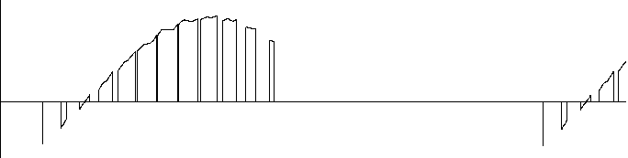
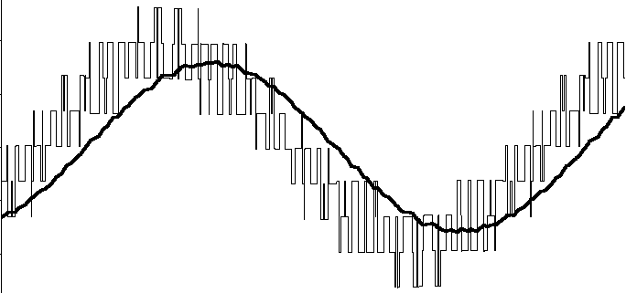
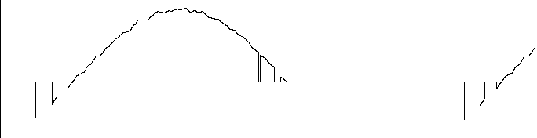
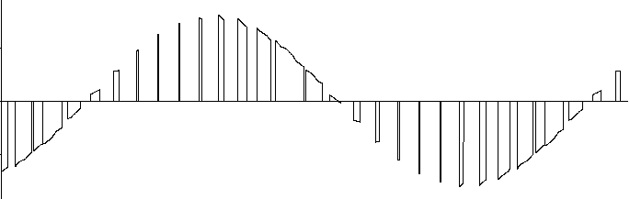
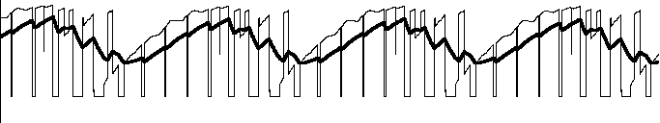
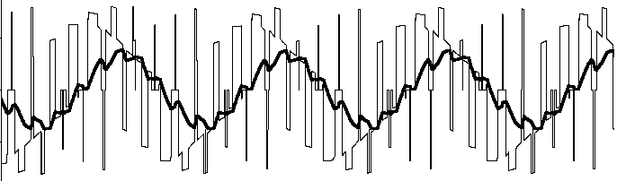
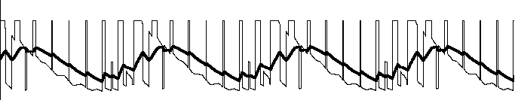
Струм транзистора ключа К2А (рис.2) визначається напівхвилею струму навантаження за виключенням інтервалів, коли транзистор вимкнуто і струм навантаження прямує через діоди К3А і К4А. Вважаємо, що навантаження ключів у фазі А, що формують позитивну і негативну напівхвилі струму навантаження однакове і І_{VDК1CP}=І_{VDК2CP}=І_{VDК3CP}=І_{VDК4CP}=І_{VDКCP}. Тоді середнє значення струму транзистора ключа К2А: $I_{{\text{VTK}2}_{\text{СР}}}=\frac{I_{\text{HM}}}{π}−I_{\text{VDKCP}}$.
u,
i
0
u_{ФА}
і_{ФА}
t
φ
і_{К1А}
і_{VDК1}

i
0
t
і_{VDK2}

i
0
і_{К2А}
t
I_{d}
і_{dP}
і_{dPCP}
i
0
t
i
0
і_{d0}
і_{d0CP}
t
0
i
і_{dN}
і_{dNCP}
I_{d}
t
i
0
t
і_{d0А}
і_{VТК1}

і_{VTK2}
і_{VD1}

і_{VD2}

0
π
2π
Рисунок 2 - Діаграми роботи трифазного мостового БАІН

Струм фіксуючого діоду VD1 визначається різницею струмів транзисторів ключів К2А і К1А, тобто його середнє значення: І_{VD1СР}=I_{VTK2СР} - I_{VTK1СР}.

Струм і_{dP}, що споживається БАІН за позитивним полюсом джерела є сума струмів ключів К1 усіх фаз БАІН, які визначаються вихідними струмами фаз БАІН і мають однакове значення при зсуві на третину періоду вихідної частоти. Інтервал повторювання процесів формування і_{dP} становить 2π/3. При цьому у формуванні струму і_{dP} приймають участь струми ключів двох фаз. Так на інтервалі від (π/3 –φ) до (π –φ) це будуть струми фаз А і В. Їх значення згідно (1) з урахуванням зсуву за фазою становлять:
$i^{1_{{}_{К1A}}}={μI}_{\text{HM}}\text{sin}(ωt)\text{sin}(ωt+ϕ)={μI}_{\text{HM}}\frac{1}{2}[\text{cos}ϕ−\text{cos}(2ωt+ϕ)]$,$i^{1_{{}_{К1B}}}={μI}_{\text{HM}}\text{sin}(ωt−\frac{2π}{3})\text{sin}(ωt−\frac{2π}{3}+ϕ)={μI}_{\text{HM}}\frac{1}{2}[\text{cos}ϕ−\text{cos}(2ωt−\frac{4π}{3}+ϕ)]$.
Середнє значення струму і_{dP} (постійна складова струму):
$I_{\text{dpCP}}=\frac{1}{2π}\int_{0}^{2π}{i_{\text{dp}}dωt}=\frac{{μI}_{\text{HM}}}{2}\frac{3}{2π}[\int_{\frac{π}{3}−ϕ}^{π−ϕ}{i^{1_{{}_{K1A}}}}dωt+\int_{\frac{2π}{3}−ϕ}^{π−ϕ}{i^{1_{{}_{{K1}_{B}}}}}dω=\frac{3{μI}_{\text{HM}}}{4}\text{cos}ϕ$.
За період вихідної напруги у кривій струму і_{dP} маємо три пульсації, що свідчить про наявність третьої гармоніки. Амплітуда третьої гармоніки:
$I_{\text{dpm}(3)}=\frac{{μI}_{\text{HM}}}{5π}\sqrt{\text{26}−\text{20}\text{cos}2ϕ}$.
Наявність змінних складових струму конденсаторів, найбільша з яких є третьою гармонікою відносно частоти вихідного струму, обумовлює відповідні пульсації напруги на конденсаторах.
Струм конденсатору: $i_{C}=I_{\text{dpm}(3)}\text{sin}3ωt$.
Відповідне значення напруги пульсації на конденсаторі відносно постійної складової U: $u_{П}(t)≈\frac{1}{C}\int{i_{c}(t)\text{dt}=\frac{I_{\text{dpm}(3)}}{3ωC}\text{cos}3ωt}=U_{\text{Пm}}\text{cos}3ωt$, де: U_{Пm} – амплітуда пульсації.
Значення ємності C обирається виходячи з необхідного коефіцієнта пульсацій К_{П}=U_{Пm}/U (звичайно у межах (5-10)%): $C=\frac{I_{\text{dpm}(3)}}{3ω⋅K_{П}⋅U}$.
Струми у конденсаторах відносно середнього виводу мають протилежний напрямок – змінюються у протифазі. Відповідно у протифазі будуть пульсації напруги на конденсаторах.

